Доклад по теме: «Герман Степанович Титов на земле Троицкой»
в рамках Всероссийской научно-практической конференции
«История освоения космоса в музейных коллекциях России»,
посвященной 90-летию со дня рождения героя Советского Союза,
летчика-космонавта, генерал-полковника авиации, почетного гражданина Алтайского края Германа Степановича Титова

Подготовила:
Е.В.Семеняко
МБУК «ТМКЦ»
Троицкий районный
краеведческий музей

6 августа 1961 года стало знаменательной датой в истории освоения космоса. В этот день наш земляк, Герман Титов, отправился в космос на корабле "Восток-2", став вторым человеком, совершившим орбитальный полет. Его позывным в полете был "Орел". В шестидесятые годы, когда космос манил весь мир, а мечты о звездах витали в воздухе, простой алтайский парень совершил свой дерзкий полет к небесам. И в честь этого знаменательного события, от всего сердца, родились эти стихи:
«Герман наш,
Он космонавт.
Родом он с Алтая,
Он прославил Родину,
В космосе летая».
Их написал Николай Васильевич Иванов, человек, чья жизнь была тесно связана с железной дорогой. Он работал осмотрщиком вагонов на станции Большая Речка, и каждый день видел, как по рельсам уходят поезда, унося людей к новым горизонтам. Возможно, именно эта близость к движению, к постоянному стремлению вперед, и вдохновила его на создание этих строк. Эти стихи – не просто слова, а искреннее восхищение смелостью и мечтой. Они написаны с той теплотой и простотой, которая присуща людям, чьи руки трудятся, а сердца полны надежд. Это дань уважения не только покорителю космоса, но и всем тем, кто верит в невозможное и идет к своей цели, несмотря ни на что. Прочитайте эти строки, и вы почувствуете, как в них живет дух того времени, как бьется сердце простого человека, гордого за земляка, шагнувшего к звездам. Это настоящая, искренняя поэзия, рожденная из глубины души.
Особое место в жизни Германа Степановича Титова занимал его родной Алтайский край. Он всегда с теплотой вспоминал свою малую родину и всячески поддерживал ее развитие. Герман Степанович Титов – имя, навсегда вписанное в историю освоения космоса. Второй человек, совершивший орбитальный полет вокруг Земли, он стал национальным героем и символом достижений советской науки и техники. Однако, помимо своих героических подвигов в космосе, Герман Степанович был человеком, который ценил связь с народом и активно участвовал в общественной жизни. Одним из ярких свидетельств этого является его неоднократное посещение Троицкого района, где его всегда встречали с искренней радостью и уважением. Важно подчеркнуть, что жители Троицкого района всегда встречали Германа Степановича Титова с особой теплотой и энтузиазмом. Встреча с таким человеком была для многих жителей района событием, которое запоминалось на всю жизнь.
Троицкий музей, хранящий богатую историю и культурное наследие нашего края, располагает множеством экспонатов, каждый из которых рассказывает свою уникальную историю. Среди них особое место занимают фотографии, запечатлевшие значимые моменты прошлого и встречи выдающихся личностей.

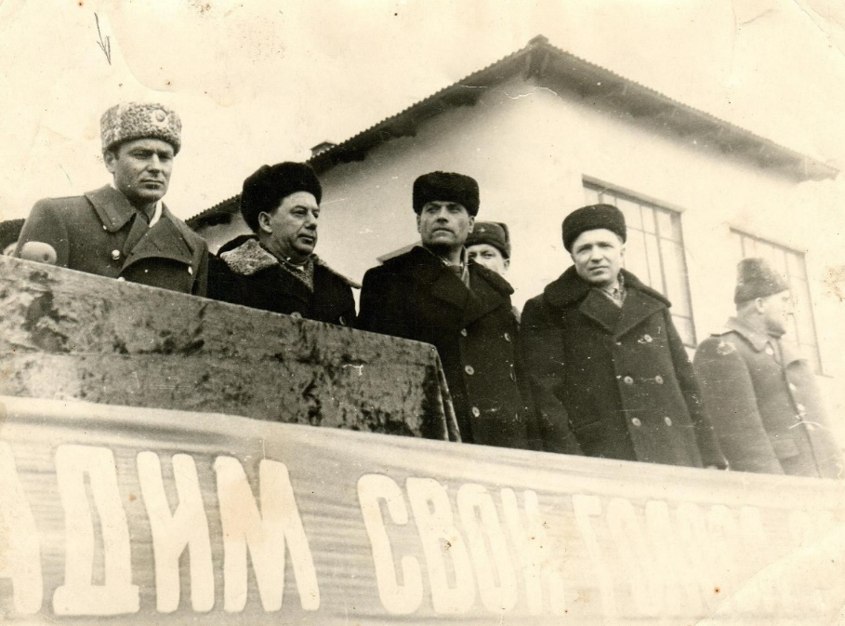
Космонавт Г.С.Титов в р.п. Троицкое.
Секретарь крайкома, Кобозев Л.М., первый секретарь РК КПСС, Исачкин Б.Н. второй секретарь РК КПСС. 26 февраля1963 год. (Фото из фонда музея).

Статья из районной газеты «За коммунистический труд» от 01 марта 1963 года (материалы из фонда отдела по делам Троицкого архива Ф.№ 74. Оп. № 1к., Д.№7).
В Троицком Доме культуры собралось более 300 человек – рабочие хлебоприемного пункта, ремонтного завода, учителя, механизаторы. Все они пришли раньше намеченного времени и с нетерпением ждали своего депутата Германа Степановича Титова. А перед официальным отчетом он успел побывать у швей, в школе рабочей молодёжи. Под бурные аплодисменты вошел в зал долгожданный гость. Затем воцарилась тишина. Избиратели рассказывали своему депутату о достижениях в труде, учебе. С замиранием слушали присутствующие рассказ Германа Степановича. Он говорил о своей депутатской деятельности, затем рассказал о том, как летал в космос, много интересного сообщил о своих космических братьях. На встрече был большой разговор об освоении космоса, о межпланетных полетах. Всё это делается в мирных целях, ради развития науки, подчеркнул Герман Степанович. Он призвал свих избирателей лучше трудиться. Больше выращивать хлеба, производить мяса, молока и других сельскохозяйственных продуктов. В этот же вечер пригласили космонавта к себе в школу учителя и учащиеся Троицкой средней школы. Ну как им отказать… И вот Герман Степанович в школе. Интересная для детей была встреча. Школьники узнали из беседы, что для полета в космос надо готовиться, хорошо знать науку, технику, быть физически закалённым, выносливым. Многое ребят интересовало, большинство из них побывать в космосе. Учащиеся дали концерт, на котором присутствовал летчик космонавт и прибывшие в школу жители поселка. (На 2 снимке сверху Герман Степанович среди учащихся). Нельзя оказаться от приглашения школы-интерната: обидеться. Воспитанники единодушно решили принять Германа Степановича почетным пионером. (На снимке вы видите торжественный момент – начальник штаба пионерской дружины Галя Григорьева повязывает пионерский галстук уважаемому гостю. Много пришлось провести встреч. Герман Степанович посетил техническое училище, где готовятся кадры киномехаников. Ознакомился с их бытом. Учебой. Затем побывал в кузнице механизаторских кадров – училища механизации сельского хозяйства № 26. Наш корреспондент тов. Кашлев сфотографировал космонавта вместе с будущими механизаторами. (Снимок слева внизу). Герман Степанович побывал на фермах Беловского совхоза, встретился со свинарками-тысячницами. Где бы ни появлялся космонавт, всюду его приветливо встречали жители нашего района. Каждый хотел увидеть земляка – героя космоса, услышать его проникновенные слова. (Фоторепортаж М.Павельева и С.Кашлева).

Коллектив рабочих, инженерно-технических работников и служащих Алтайского завода агрегатов (г.Барнаул), совхоза «Луч Октября» Троицкого района единодушно выдвинули Германа Степановича Титова кандидатом в депутаты Совета Союза Верховного Совета СССР по Барнаульскому сельскому избирательному округу № 60.

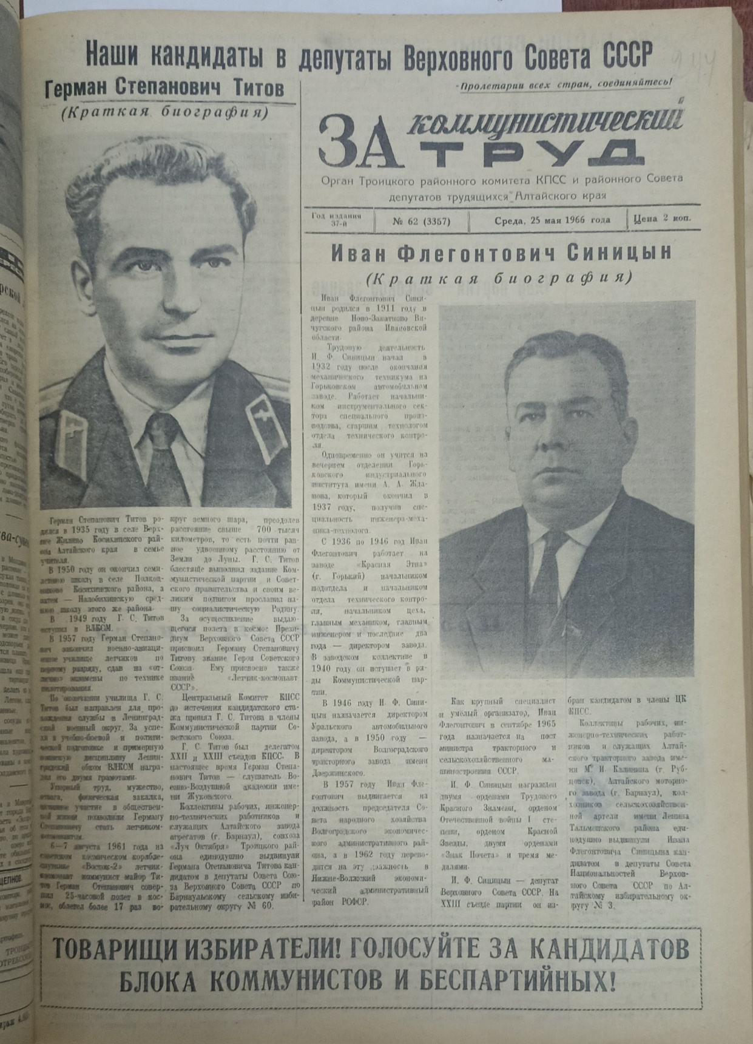
Статья из районной газеты «За коммунистический труд» № 62 от 25 мая 1966 года (материалы из фонда отдела по делам Троицкого архива Ф.№ 74. Оп. № 1к., Д.№ 9).
Радостная встреча с жителями р.п. Троицкое прошла 26 мая 1966 года.

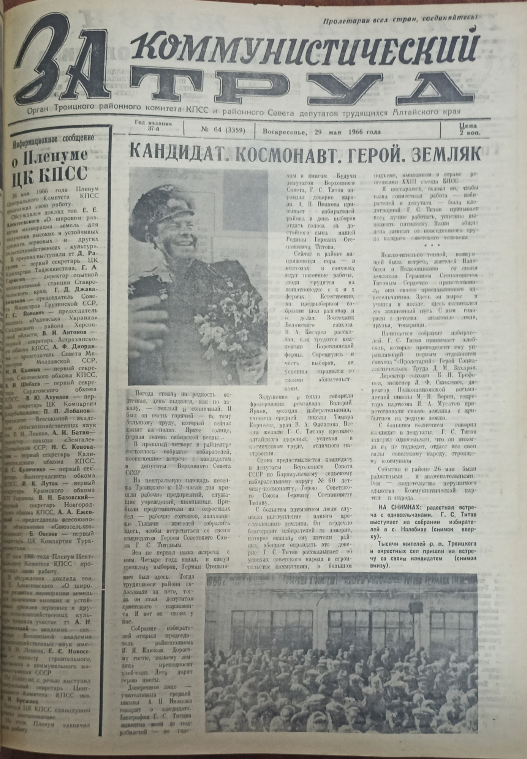
Статья из районной газеты «За коммунистический труд» от 29 мая 1966 года (материалы из фонда отдела по делам Троицкого архива Ф.№ 74. Оп. № 1к., Д.№ 9).
Статья из районной газеты «За коммунистический труд» от 11 апреля 1968 года (материалы из фонда отдела по делам Троицкого архива Ф.№ 74. Оп. № 1к., Д.№ 11), стр.224.
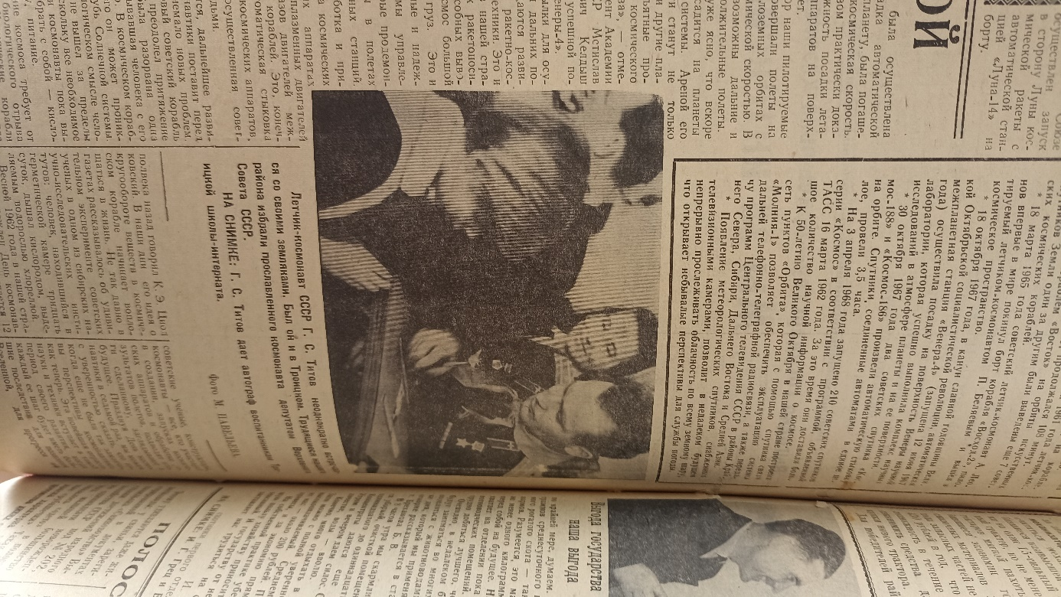
На снимке: Г.С.Титов дает автограф воспитанникам Троицкой школы-интернат

В фонде музея есть фотография, на которой запечатлены: Герман Степанович Титов, легендарный советский космонавт, Нина Ивановна Полугородникова и дети.

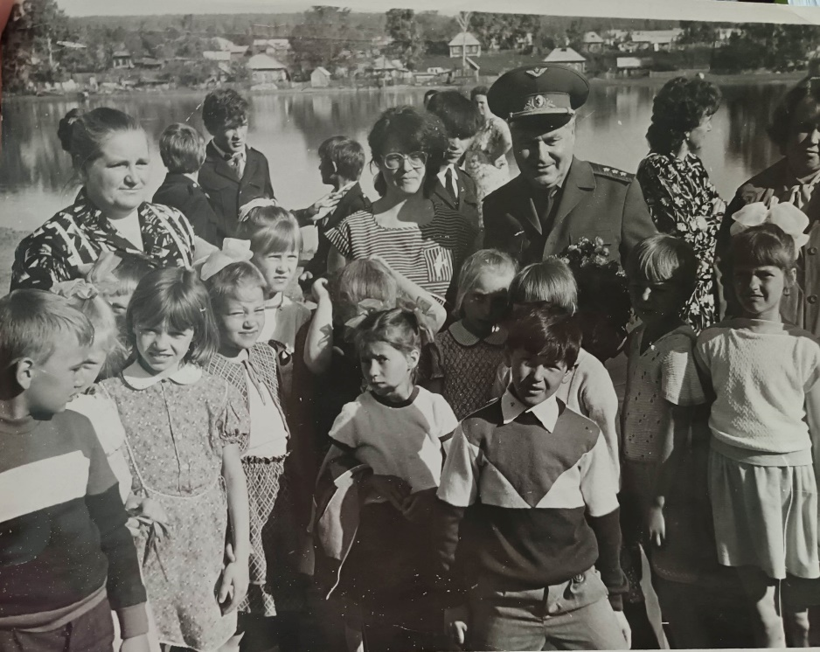
Титов Герман Степанович. Встреча учащихся ТСШ в селе Полковниково. Май, 1989 год. (Фото из фонда музея).

Для более полного понимания контекста и значения данного снимка, сотрудники музея предприняли визит к Нине Ивановне Полугородниковой.
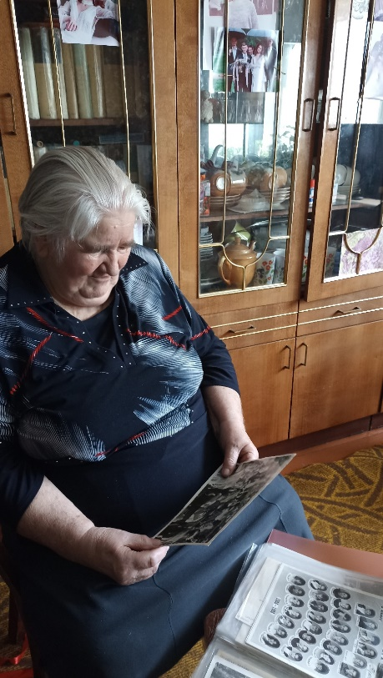
Полугородникова Нина Ивановна «Отличник народного просвещения» (учитель начальных классов ТСШ №2, в которой проработала 33 года). 08.09.2025 год. Фото из личного архива.

Основной целью визита было установить точные обстоятельства, при которых была сделана памятная фотография, узнать о значении этой встречи и фотографии для самой Нины Ивановны, собрать дополнительные сведения, которые могут обогатить экспозицию музея и помочь в дальнейшем изучении истории Троицкого района и его выдающихся жителей.
Сотрудники музея были тепло приняты Ниной Ивановной Полугородниковой, которая с готовностью поделилась своими воспоминаниями о встрече с космонавтом и другими интересными деталями, касающимися жизни Троицкого района.
Нина Ивановна, перебирала старые фотографии. На одной из них, запечатлена группа улыбающихся детей и строгий, но доброжелательный мужчина в форме. «Это было давно, – начала она, – в селе Полковниково. Май, 1989 год. Открывали новую школу, красивую, светлую. А на открытие, представляете, должен был приехать сам космонавт Герман Степанович Титов! Новость эта облетела село как молния. Мне, Нине Ивановне, рассказала моя ученица, Алина Гладышева. Алина была такая бойкая, любознательная девочка, и одна из первых узнала об этой новости. Конечно, я не могла упустить такую возможность для своих третьеклашек. Мы решили поехать! Собрала я своих ребят, и поехали мы. Сначала, конечно, зашли в музей. Там ведь столько всего интересного! Но больше всего детям запомнился самолет. О, как они были рады, когда им разрешили забраться в кабину! Представляете, дети, которые еще вчера только мечтали о полетах, теперь сидят в настоящей кабине самолета, крутят штурвал, представляют себя пилотами! Глаза у них горели! А потом мы увидели питание космонавтов. В таких тюбиках, как зубная паста. Дети были в полном восторге и удивлении. «Надо же! Как зубная паста!» – повторяли они, разглядывая образцы. Для них это было настоящее чудо, что еду можно есть из таких необычных упаковок. После музея всех пригласили в новую школу. Она была такая красивая, просторная, с большими окнами. Все дети и взрослые были в волнении, ведь скоро должен был приехать сам Герман Степанович. И вот, он приехал! Все затихли, когда он вошел. Он поздравил всех с открытием школы, сказал такие теплые слова. А потом… потом он пригласил нас фотографироваться! Мне он очень понравился, с выправкой, такой молодцеватый. Хотя, признаться, роста он был невысокого. Но в нем чувствовалась такая сила, такая уверенность. Он был настоящим героем, и дети это чувствовали. Они стояли рядом с ним, робко улыбаясь, и я видела, как их глаза сияют от счастья. Эта встреча… она запомнилась. Запомнилась детям, запомнилась мне. Это было не просто открытие школы, это было прикосновение к мечте, к космосу, к подвигу. И я рада, что мои ученики смогли увидеть и почувствовать это. Этот день стал для них настоящим праздником, который они, я уверена, будут помнить всю жизнь».
Нина Ивановна снова взглянула на фотографию. На ней, среди сияющих детских лиц, стоял и ее собственный, немного растерянный, но счастливый взгляд. Встреча с космонавтом Титовым в тот день действительно оставила неизгладимый след в ее памяти и в памяти ее маленьких учеников.
Троицкий районный краеведческий музей бережно хранит бесценные свидетельства памятных встреч с Германом Степановичем Титовым. И неважно, был ли это первый, второй или третий визит Германа Степановича в Троицкий район, атмосфера всегда была наполнена теплом и искренними эмоциями. Эти встречи были не просто формальными мероприятиями. Это были моменты живого общения, когда космонавт делился своими впечатлениями, рассказывал о звездах, о Земле, увиденной с высоты птичьего полета. Его слова, наполненные мудростью и любовью к своей профессии, находили отклик в сердцах слушателей, пробуждая мечты и стремление к познанию. Неоднократные визиты Германа Степановича Титова в Троицкий район – это не просто страницы истории. Это живое наследие, которое продолжает вдохновлять новые поколения. Фотографии в краеведческом музее – это не просто экспонаты, а порталы в прошлое, позволяющие вновь пережить те волнующие моменты. Эти встречи напоминают нам о том, что великие люди, совершившие подвиги, остаются близкими и доступными, когда они делятся своим опытом и своей любовью к Родине. Герман Степанович Титов, второй космонавт планеты, навсегда останется в сердцах жителей Троицкого района как человек, который принес частичку космоса в их жизнь, оставив после себя не только автографы, но и бесценные воспоминания, вдохновляющие на новые свершения.

Библиографический список:
Е.Ю.Гимадеева, О.Н.Дударева, М.И.Зань, В.Н.Кутищев, Г.Н.Манакова, Т.Н.Машкина, И.Г.Силина, В.М.Шаров, В.Н.Шморина Мое родное Большеречье. Барнаул. 2004. С.396.

Источники
Архив районной газеты «На земле Троицкой» за 1963-1968 г.г.
Архив Троицкого районного краеведческого музея.

